

INFORME TÉCNICO DE FISCALIZACIÓN AMBIENTAL

“HOTEL MILÁN”

DFZ-2020-3063-XVI-PPDA

 | Nombre | Firma
Aprobado | Cristian Lineros Luengo
Elaborado | Leonardo Torres Patiño

- IDENTIFICACIÓN DE LA UNIDAD FISCALIZABLE

Antecedentes Generales

Identificación de la Unidad Fiscalizable:
Hotel Milán
Región: De Ñuble | Ubicación específica de la unidad fiscalizable:  Av. O´higgins 3749, Chillán Viejo.
Provincia: Diguillín
Comuna: Chillán
Titular(es) de la unidad fiscalizable: Motel Turismo Milán Spa | RUT o RUN: 76.747.638-8

- INSTRUMENTOS DE CARÁCTER AMBIENTAL FISCALIZADOS

Identificación de Instrumentos de Carácter Ambiental fiscalizados.
N° | Tipo de instrumento | N°/  Descripción | Fecha | Comisión/ Institución | Nombre
1 | PPDA | 48 | 2015 | MMA | Establece Plan de Descontaminación Atmosférica para las comunas de Chillán y Chillán Viejo

- ANTECEDENTES DE LA ACTIVIDAD.

Tipo de Actividad | __X_ Inspección Ambiental ____ Examen de la Información ____ Medición y Análisis
Fecha de la Actividad | Organismo encargado | Organismo Participante
25.07.2020  (Acta de Inspección, Ver anexo 1) | Superintendencia del Medio Ambiente | -----

- DOCUMENTACIÓN SOLICITADA Y ENTREGADA.

N° | Documento solicitado | Plazo de entrega | Fecha entrega | Observaciones
1 | Documentación que certifique el uso permanente y exclusivo de gas como combustible de la caldera. | 10 días hábiles | 10 de agosto de 2020 | Titular no entregó documentación.

- HECHOS CONSTATADOS

Materia específica objeto de la fiscalización ambiental. | Exigencia asociada | Resultados/ Hallazgo | Conclusiones
Decreto Supremo N° 48/2015, Establece Plan de Descontaminación Atmosférica para las comunas de Chillán y Chillán Viejo. | Control de emisiones de fuentes fijas residenciales, industriales y comerciales.  Art 40: Las calderas, nuevas y existentes, de potencia térmica mayor o igual a 75 kWt, deberán cumplir con los límites máximos de emisión de MP.  Art. 41.- Con el fin de reducir las emisiones de dióxido de azufre (SO2 ), las calderas nuevas y existentes de potencia térmica mayor o igual a 75 kWt, que usen un combustible de origen fósil, en estado líquido o sólido, deberán cumplir con los límites máximos de emisión de SO₂.  Art. 43: Las calderas nuevas y existentes > 20 MWt deben instalar y validar sistema de monitoreo contínuo para MP y SO2.  Art. 44: Las calderas nuevas y existentes > 75 kWt y > 20 MWt deben realizar mediciones discretas de MP y SO2  Art: 45: Creación de registros de calderas. Titulares deberán informar en enero (caudal de gas de salida, ciclo de operación, Eficiencia, tipo de consumo de combustible, si utiliza carcón o petroleo y % de azufre, resultados de las medisiones de emisión en chimenea. | Con fecha 25 de julio de 2020 se efectúo inspección ambiental a Hotel Milán, donde se constató en Acta de inspección ( Ver anexo 1) la existencia de una caldera, marca Ellowterm, modelo PACK-P AR 345, la que utiliza gas licuado como combustible único y permanente.  Al momento de la inspección el equipo se encontraba en operación.  La caldera no cuenta conl número de registro en la SEREMI de Salud.  Se solicitó a través de Acta de Inspección Ambiental la documentación que certifique el uso exclusivo y permanente de gas como combustible de la caldera.  El titular no entregó la documentación solicitada en Acta de Inspección Ambiental. | El titular no entregó a la SMA antecedentes que respalden lo afirmado en la fiscalización respecto a que la caldera existente opera en forma exclusiva y permanente con gas. Se priorizará en próximo periodo de fiscalización la verificación de dicha condición.

- ANEXO FOTOGRÁFICO.

Registros
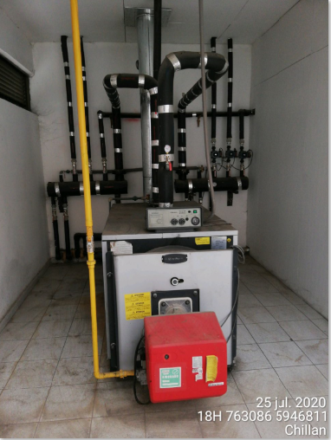 |  | 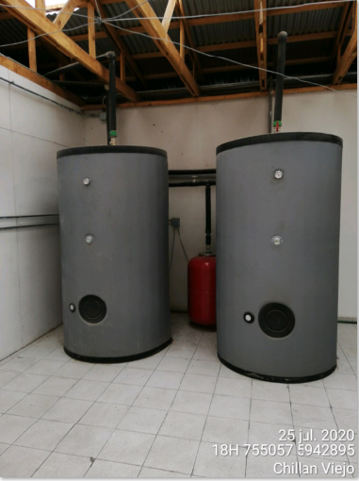
Fotografía 1 | Fecha: 25-07-2020 | Fotografía 2 | Fecha: 25-07-2020
Descripción medio de Prueba: Caldera a gas marca Ellowtherm. |  | Descripción medio de Prueba: Termos acumuladores de agua.

- CONCLUSIONES

Como resultado de la actividad de fiscalización ambiental realizada a la Unidad Fiscalizable “Hotel Milan”, de la comuna de Chillán en el marco de la fiscalización realizada por el Plan de Prevención y Descontaminación Atmosférica de las comunas de Chillán y Chillán Viejo (D.S. N° 48/2016 MMA), se puede concluir lo siguiente:

- El titular no entregó los documentos solicitados tendientes a determinar que la caldera existente opera en forma exclusiva y permanente con gas, por lo que se dará prioridad a su fiscalización durante el ciclo de fiscalizaciones del año 2021.

- ANEXOS

N° Anexo | Nombre Anexo
1 | Acta de Inspección de fecha 25 de Julio 2020

